2012年春季期中联考七年级
语文试卷
命题：老周场中学
（本试卷共24小题，满分120分，考试时间120分钟）
考生注意：请将试题答案写在答案卷，注意对准题号。交卷时只交答案卷。

积累与运用（20分）
1． 给下列加点字注上拼音，或根据拼音写汉字（4分）
（1）一xiè（ ）万里 （2）荒谬（ ） （3）亘古（ ）（4）yōng（ ）肿
（5）pán 石（ ） （6）深suì（ ） （7） 锲而不舍（ ） （8）义愤填yīng（ ）
2． 指出下列词语中的错别字并改正（ 4分）
人迹罕致 人声鼎废 来势汹汹 九屈连环 回环曲折 亦复如事 锋芒必露 死而后以
妇孺皆知 可歌可泣 鲜为人知 荒草凄凄 慷慨淋漓 历尽心血 杂乱无章 心会神凝
错别字
改正
3、句子默写。（8分）
（1）灾区的灾民牵动着全球民众的心！国际红十字会及各国派遣的救援人员十万火急地奔赴灾区。用《木兰诗》中“ ， ”一句来形容最恰当。
（2）上露台，我就有眺望的舒适，一抹斜阳下，几重青山外，远行的人渐行渐远，在暮色溟溟中消逝了。划线句化用的诗句是： ，
（3）韦应物《滁洲西涧》一诗中，蕴含诗人恬淡胸襟的两句是： ， 。
（4）《春夜洛城闻笛》中表现思乡之情的句子是 ， 。描写笛声悠扬悦耳的诗句是 ， 。
（5）我站在高山之巅，望 ，奔向东南。 ，掀起万丈狂澜； ，结成 ，…
（6）赵师秀《约客》一诗中表达诗人候客时长而失望焦躁情绪的两句是： ， 。
4、仿写句子（2分）
生活是一首美妙动听的歌，我们要学会欣赏；生活是 ， ；生活是 ， 。
5、仿照示例，从备选的几组形近字中任选一组，写一句有创意的话，从中感受一下中国汉字表形表意的无穷魅力。（2分）
示例：众对人说：没有你们每个人的努力，就没有我的存在。（人对众说，一会儿没有见，哥儿几个就玩上杂技叠罗汉了。）
丰——干；木——林；甲——由；本——末；凸——凹；太——大；丘——兵；个——人。

阅读（50分）
一、阅读下面两段文言文，完成9—12题。（13分）
【甲】晏子至，楚王赐晏子酒。酒酣，吏二人缚一人诣王。王曰：“缚者曷为者也？”对曰：“齐人也，坐盗。”王视晏子曰：“齐人固善盗乎？”晏子避席对曰：“婴闻之，橘生淮南则为橘，生于淮北则为枳，叶徒相似，其实味不同。所以然者何？水土异也。今民生长于齐不盗，入楚则盗，得无楚之水土使民善盗耶？” （《晏子春秋》）
【乙】景公游于寿宫，睹长年负薪者，而有饥色。公悲之，喟然叹曰：“令吏养之！”晏子曰：“臣闻之，乐贤而哀不肖，守国之本也。君爱老而恩无所不逮①治国之本也。”公笑，有喜色。晏子曰：“圣王见贤以乐贤，见不肖以哀不肖。今请求老弱之不养，鳏寡②之无室者，论而共秩焉。”公曰：“诺。”于是老弱有养，鳏寡有室。（《晏子春秋》）
注释：①逮：到。②鳏寡：老而无偶的男女。
6.下列各组句子中，加点词语意义不相同的一项是（2分）
A.齐人也，坐盗/满坐寂然，无敢哗者 B. 齐人固善盗乎/是可谓善学者矣
C.水土异也/览物之情，得无异乎 D. 公悲之，喟然叹曰/余悲之，且曰
7.请从你学过的文言文中，再举一个例子，要求含有古今异义的词语，并解释词的古今意义。（3分）
8.用斜线（/）为文中画波浪线的句子断句，只限两处。（2分）
君爱老而恩无所不逮治国之本也
9.用现代汉语翻译文中画横线的句子。（4分）
（1）叶徒相似，其实味不同。
（2）臣闻之，乐贤而哀不肖，守国之本也。
10.根据甲乙两文，你认为晏子是一个怎样的人？（2分）

二、阅读《害怕回乡》完成后面的答题。（13分）
（1）回乡不是回家。
（2）回家是亲切的。记得母亲在世时，回家是那样的温馨，是那样顺理成章。一踏上故土，远远望见屋顶上的炊烟，望见屋顶下的竹篱，竹篱后，有慈母倚门而望。
（3）未进家门，早有乡邻，用真诚而纯朴的目光迎接你：“哇，回家开看母亲了。”
（4）匆匆推开柴门，扑进母亲怀里，一卸世路风尘的艰辛。
（5）母亲去世后，家就变得飘渺了。……
（6）回归是必然的。只是先人已渺，旧居不存，算不了回家，就算回乡吧。但回乡的路是艰难的。
（7）当我踏上那弯曲的乡路时，山还是那座山，村还是那个村。乡邻依旧友好，迎候你的目光也依旧真诚。但语意里有了陌生：“啊，回来看看？”
（8）是的，回来看看。看什么呢？
（9）“到乡翻似烂柯人”，一棵系念故乡的心，顿时被悬了起来。
（10）于是无可挽回地要坠入从前，黯然地走进童年的记忆，很悲壮地站到昨日已远、来日无多的路口，踟躇复踟躇。在乡邻目光的探询下，不得不对自己的人生之路，回乡之路，进行一番审视和梳理了。
（11）故乡，是生命的根，在抚摸生命之树的须根时，如果没有结出丰厚的果实来回报，那么你可曾以你树冠的绿阴，给故乡送来一丝一缕的清凉？
（12）你会想到自己没有做官，不是荣归故里，你不很富有，不是衣锦还乡；你也不是明星，不为故乡增色。也许，这并不重要，故乡无意苛求于你。只是你对你的人生之路，回乡之路，进行一番审视和梳理了。
（13）想到此，你会明白前人为什么会有“近乡情更怯”的感喟了。
（14）……当你倦游知还，鸟归林，鱼归渊，回到了生命的源头，你不得不回望一下自己的漫漫长途，也不得不反躬自问：你留在山外世界的行踪、足迹是否歪斜？面对依旧贫瘠的土地，你是否无愧于心，无愧于乡呢？
（15）所以回乡，不只是回到记忆，而是回到生活的始发站，去审读自己的生命行程。
（16）回乡，面对养育你的土地，你想到故乡的厚恩，未有寸功的回报，你会悚然而惊。
（17）所以，我害怕回乡。

11、作者一开始就说：“回家不是回乡。”从文中可以看出，回家的感觉是 ，回乡的感觉是 。（各用文中的一个词填空）（2分）
12、第⑵段说“一踏上故土，远远望见屋顶上的炊烟，望见炊烟下的竹篱，竹篱后，有慈母依门而望”，“游子”是多么激动啊！请你发挥想象，描述一下“游子“的心理活动。（要求：字数50左右）（4分）
13、细读短文，概括“我害怕回乡”的原因。（3分）
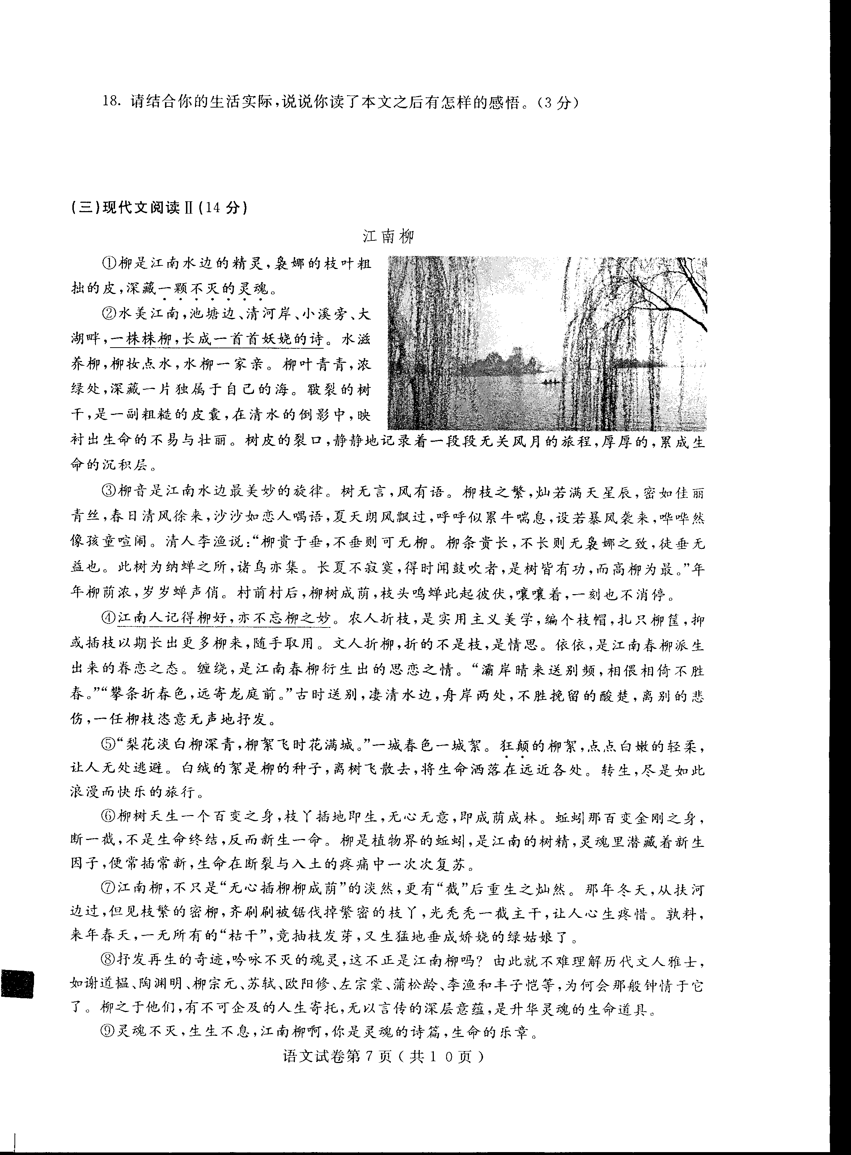
14、思乡是中国人的传统的文化心态。请你写出古人表现思乡之情的一句名诗或名句，并说说它和本文所表达的思想感情有什么不同。（4分）
三、阅读《江南柳》答题。（14分）
江南柳
①柳是江南水边的精灵，袅娜的枝叶粗拙的皮，深藏一颗不灭的灵魂。
②水美江南，池塘边、清河岸、小溪旁、大湖畔，一株株柳，长成一首首妖娆的诗。水滋养柳，柳妆点水，水柳一家亲。柳叶青青，浓绿处，深藏一片独属于自己的海。皲裂的树干，是一副粗糙的皮囊，在清水的倒影中，映衬出生命的不易与壮丽。树皮的裂口，静静地记录着一段段无关风月的旅程，厚厚的，累成生命的沉积层。
⑧柳音是江南水边最美妙的旋律。树无言，风有语。柳枝之繁，灿若满天星辰，密如佳丽青丝，春日清风徐来，沙沙如恋人喁语，夏天朗风飘过，呼呼似累牛喘息，设若暴风袭来，哗哗然像孩童喧闹。清人李渔说：“柳贵于垂，不垂则可无柳。柳条贵长，不长则无袅娜之致，徒垂无益也。此树为纳蝉之所，诸乌亦集。长夏不寂寞，得时闻鼓吹者，是树皆有功，而高柳为最。”年年柳荫浓，岁岁蝉声俏。村前村后，柳树成荫，枝头呜蝉此起彼伏，嚷嚷着，一刻也不消停。
④江南人记得柳好，亦不忘柳之妙。农人折枝，是实用主义美学，编个枝帽，扎只柳筐，抑或插枝以期长出更多柳来，随手取用。文人折柳，折的不是枝，是情思。依依，是江南春柳派生出来的眷恋之态。缠绕，是江南春柳衍生出的思恋之情。“灞岸晴来送别频，相偎相倚不胜春。”“攀条折春色，远寄龙庭前。”古时送别，凄清水边，舟岸两处，不胜挽留的酸楚，离别的悲伤，一任柳枝恣意无声地抒发。
⑤“梨花淡白柳深青，柳絮飞时花满城。”一城春色一城絮。狂颠的柳絮，点点白嫩的轻柔，让人无处逃避。白绒的絮是柳的种子，离树飞散去，将生命洒落在远近各处。转生，尽是如此浪漫而快乐的旅行。
⑥柳树天生一个百变之身，枝丫插地即生，无心无意，即成荫成林。蚯蚓那百变金刚之身，断一截，不是生命终结，反而新生一命。柳是植物界的蚯蚓，是江南的树精，灵魂里潜藏着新生因子，便常插常新，生命在断裂与入土的疼痛中一次次复苏。
⑦江南柳，不只是“无心插柳柳成荫”的淡然，更有“截”后重生之灿然。那年冬天，从扶河边过，但见枝繁的密柳，齐刷刷被锯伐掉繁密的枝丫，光秃秃一截主干，让人心生疼惜。孰料，来年春天，一无所有的“枯干”，竞抽枝发芽，又生猛地垂成娇娆的绿姑娘了。
⑧抒发再生的奇迹，吟咏不灭的魂灵，这不正是江南柳吗?由此就不难理解历代文人雅士，如谢道韫、陶渊明、柳宗元、苏轼、欧阳修、左宗棠、蒲松龄、李渔和丰子恺等，为何会那般钟情于它了。柳之于他们，有不可企及的人生寄托，无以言传的深层意蕴，是升华灵魂的生命道具。
⑨灵魂不灭，生生不息，江南柳啊，你是灵魂的诗篇，生命的乐章。

15．文章主要从三个方面来写江南柳，依次是：柳的形态和声音、柳的妙处、 。(2分)
16．文段④划线句子说“江南人记得柳好，亦不忘柳之妙。”“柳之妙”体现在
和 两个方面。(2分)
17．品析下面句子： (4分)
（1）说说加点词语的表达效果：狂颠的柳絮，点点白嫩的轻柔，让人无处逃避。
（2）品析下列句子：一株株柳，长成一首首妖娆的诗。

18．通读全文，说说你对文段①中“一颗不灭的灵魂”含义的理解。(2分)
19．阅读下面材料，联系文章内容，说说材料中的“柳”包含着怎样的情思。(2分)
材料：昔我往矣，杨柳依依。今我来思，雨雪霏霏。
(选自《诗经·采薇》。往：离开故乡。思：语气助词。)
20. 积累链接：古诗中也有很多咏柳的佳句，你能写出一句吗？（2分）

四、阅读下面的文段，完成后面的答题。（12分）
①那年夏天的七月，是他一生都抹不去的黑色。
②高考前一天，父亲突患重病，医院下了病危通知书。他毅然放弃了高考，还有什么能比父亲的命更重要呢？他穿梭在医院各科室之间，交钱、拿药、取化验单……
③父亲终究还是离开了人世。从此以后，再没人为他和母亲遮风挡雨了。
④办完丧事，他想，自己必须成为一棵大树，来为母亲遮风挡雨。
⑤父亲留给娘俩的，不是财产，而是债务。父亲生前举债办了一家石粉厂，谁知厂子办起来后，产品严重滞销。
⑥他和母亲商量后，关闭了厂子，变卖了设备，连同家里积攒的钱，都用来偿还了债务。但依然有八家没能还清。都是村里的乡亲，当初父亲借钱时，他们连老底儿都拿出来了，指望着父亲年底能给一些分红，可现在……
⑦几个不眠之夜后，他告诉母亲，决定休学一年，出门打工挣钱还债。母亲长久不语，泪流满面。
⑧临行前，他将自己高中的课本都装在包里。他要去的是一个叫紫川的地方。那里小煤窑比较多，村里好几个人在那里打工。那一年，他十八岁。
⑨辗转奔波之后，他站在了小煤窑前。第一次下井，他惊恐不已。巷道黢黑，周围时不时有矸石坠落的声音。采煤面上很嘈杂，有用木柱支护顸板的，有打眼放炮的，还有拉拖运煤的。队长安排他拉拖运煤，不是技术活，有力气就能干。
⑩拉拖，就是将绳子拴在用汽车外胎做成的筐上，套在肩上，用近乎爬的原始方式往外运煤。运煤巷道只有半人高，根本不能直立。
⑾近一年里，他一直在巷道里拉拖。刚开始时，困扰他的是孤独、寂寞，还有累、疼。绳子紧紧地勒在后背上，磨得脊背火辣辣的疼。但他从没想过放弃。他总在盘算着，再干几天活，谁家的债就能还上了。这个念头，让他在黑暗中看到了光亮。
⑿他慢慢适应了，后背渐渐消肿，大概已磨出茧了。他在拉拖的时候思考着高中课本上的问题，消磨漫长的时光。
⒀闲暇时间，工友们打牌喝酒。而他，捧着高中课本写写画画。晚上，别人睡了，他在被窝里用手电筒照着读书。他相信：总有一天，自己会站在大学校园里。
⒁这不是梦想。
⒂终于有一天，他真的坐在了宽敞明亮的大学教室里。打工的第二年，他还清了债务，还留有一部分结余的钱。他参加了当年的高考，被顺利录取。
⒃大学毕业后，他在这个城市安了家，把母亲接到身边，一家人其乐融融。
⒄多年后，单位组织旅游，他又到了当初打工的地方。小煤窑已不复存在，被当地政府关停，建成了旅游区。
⒅站在曾经流过汗的地方，他透过时空，看到了当年在井下匍匐拉拖的自己。
⒆他感谢那段岁月，正是当初的匍匐，才让他褪去了青涩和稚嫩，学会了真正的站立，这样的十八岁，属于真正剽悍的男人。 （摘自《解放日报》有删改）
21、阅读2-15段，请将“他”这段经历的几个过程补充完整。（4分）
（1） （2） （3） （4）辛苦打工，坚持学习 （5）
22、阅读文段中画线句子，结合文章内容，体会作者“慢慢适应”的内容和原因有哪些？（4分）
23、请结合文中有关语句具体分析，作者除用行动描写外，还通过什么描写来逐步表现人物的“剽悍”的性格的？（4分）

写作（50分）
24、两题任选一题
要求：字数在600字以上，书写整齐，语言优美，意思连贯，不可出现错别字。
题目（一）：每一个人都有自己的特点。写人，就要抓住人物的特点来写。通常，我们可以从外貌、动作、语言等方面来抓住人物的特点，并通过外貌描写、动作描写、对话描写等写出人物的特点。当然，写人和写事是密不可分的，要写人，就要把人放到事情当中来写，通过写事来展现人物的特点或性格。
请根据上面的写作提示，通过写一两件事写一个你所熟悉或所尊敬崇拜的人。题目自拟。
（二）请以“留在我心底的那一双眼睛”为题，写一篇文章。

七年级语文答案：
晏子翻译：齐景公在寿宫游玩，看见一个老年人背着柴，脸上也有长期受饿的颜色。齐景公就很为他的境遇感到可怜，感慨地说：“让当地的官员养活他！”晏子说：“我听人说，喜好贤良的人而怜悯不幸的人，这是执掌国家的根本啊。现在君主怜惜老者，那么您的恩泽没有不达到的了，这是治理国家的根本。”齐景公笑了，脸上也有了喜悦的神色。晏子说：“圣贤的君王遇到贤良就喜好贤良，遇到不幸就怜悯不幸。现在我请求老弱而没有人养活、丧妻丧夫却没有房屋的人，评定之后共同安置他们。”齐景公说：“很好！”于是，老弱的人有人养活，丧妻丧夫也有了可以居住的屋子。
6. A（A犯罪/同“座”；B擅长、善于；C不同；D同情、怜悯）
7、略
8.君爱老 / 而恩无所不逮 / 治国之本也（每处1分）
9.（1）只是叶子的形状相像，它们果实的味道不同。（关键点：“徒”、其实”）
（2）我听说，喜好贤能的人，怜悯不幸的人，这是执掌国家的根本啊。（关键点：“乐”、哀”、判断句
10.晏子是一个机智善辩、能维护国家尊严（2分）和关爱百姓、关注民生的人（2分）。
11．亲切；害怕
12．要求符合语境、紧扣“亲切”的感受展开合理想像，感情真挚，语言优美。
13．(1)去审读自己的生命行程。(2)对故乡未有寸功回报。
14．略
15．柳的生命力(2分)
16．有实用价值 表达情思(评分：2分。每空1分)
17．(1)“狂颠”一词写出了柳絮在风的吹拂下无拘无束、肆意飘荡的姿态。(2分) (2)运用比喻，形象写出了柳的美丽姿态和情韵。(2分)
18、主要有两方面含义：一是柳树有顽强的生命力，生生不息；二是柳树是人们的情感依附，人生寄托(或“蕴含着历代文人雅士的人生寄托，有着无以言传的深层意蕴，是升华灵魂的生命道具”)。
19．包含着不舍、留恋的情思。(2分)
20．略
21答案示例：放弃高考，承担责任（或照顾父亲）；变卖设备，资不抵债（或偿债未清）；决定 休学，挣钱还债；还清债务，高考录取
22.答案示例：内容：一是孤独和寂寞；二是累和疼
原因：有“还债”这一坚定的信念；后背已消肿，磨出茧子。
23.答案示例:作者主要是通过心理描写逐步体现“他”的剽悍的。首先“他”的“为母亲遮风挡雨”的心理，体现了他的敢于担当，“休学一年”“打工还债”凸显了他的果断与勇气。打工时靠“一定要还清债务”的“念头”挺过来了，最后以“他相信：总有一天，自己会站在大学校园里”的坚定信念实现理想，此刻，一个剽悍的男子汉形象跃然纸上。

